**《依托乡土资源的幼儿园劳动课程实施路径研究》**

**开题报告**

**天宁区东青幼儿园**

**一、课题提出的背景**

在《幼儿园教育指导纲要》当中明确指出，幼儿园应当结合实际情况针对相关教育资源进行充分利用与开发，构建起完善可行的园本课程体系。乡村地区与城市相比拥有着独特且具有风韵的劳动教育资源，但是随着城市化的进程，这些劳动教育资源逐渐被所谓的先进的资源所取代，乡村地区原始且具有特色的劳动教育资源逐渐被替代甚至消失。我园地处东青乡镇，是一所土生土长的乡村幼儿园，园所的地域文化与人文特征一脉相承，如何利用乡土地域文化特色，构建有本土特色的课程体系，是园所发展的永恒命题。

随着国家《关于全面加强新时代大中小学劳动教育的意见》等纲领性文件的相继颁布，劳动教育越来越受到人们的重视并被赋予新的内涵。幼儿园劳动教育是劳动教育的启蒙阶段，园所应该积极开发和利用本土资源，有目的、有计划地对儿童实施劳动教育，培养儿童积极健康的劳动观念、养成儿童劳动品质的教育。幼儿园劳动教育的有效实施和落实，课程开发是关键所在。如何依托园所资源，科学合理地构建幼儿园劳动教育课程体系是一个重要课题。

习近平总书记指出：扎根中国大地办教育。东青幼儿园的老师、孩子大部分都是土生土长的东青人，保护和传承家乡的风土人情是每一个东青人的责任。立足实际，依托乡土资源构建劳动课程，走出一条有东青特色的教育之路是每一个东青人的使命。

**二、课题的研究价值**

**（一）基于乡村幼儿园园本课程的改革需求**

**1.立足幼儿园之本——本土文化**

虞永平教授认为，园本课程是在幼儿园之“本”基础上建立起来的课程，其核心是本园儿童发展的现状、现实的需要、生长的环境、发展的特点。园本课程建设需要具有文化底蕴，我园地处乡村,利用好乡村地域文化资源，构建乡村幼儿园特色课程，有利于形成幼儿园富有特色的园本文化、教研文化、课程文化。课程不只是传递知识的工具，也是创造和重新创造我们和我们文化的工具。当幼儿对乡土文化进行认知、探索和体验时，也在随时代的发展、社会的进步重新建构和理解文化。这也是从小培养幼儿对乡土文化创造力的需要。萌发幼儿热爱家乡、长大建设家乡的情感。

**2.开发园本课程资源——乡土资源**

幼儿是在与环境的相互作用中学习和发展的。家乡是幼儿生活与生长的地方，在一砖一瓦上都可以看到我们中国的文化底蕴，这里的自然环境、社会环境和文化环境都对他们的行为和心理有着潜移默化的影响。陈鹤琴先生的“活教育”理论提出“大自然就是活教材”。丰富的自然资源和厚重的文化积淀为我们的课程建设提供了用之不竭的源头活水。乡土资源的运用成为了我园独特的教育优势，在丰富的乡土资源应用下，我园的教育应挖掘内在的资源价值，为幼儿教育提供服务和支持。将乡土资源合理的开发和利用到幼儿教育中，创设起适合幼儿成长的环境，使幼儿在快乐中学习，实现身心健康的成长和发展的育人目标。

**（二）基于劳动教育全面育人的教育价值**

著名儿童教育家陈鹤琴曾说：“要教会孩子用用脑，有劳动的身、手，有科学的头脑，手脑并用才能创造。”对幼儿来说，劳动对他们有本能的吸引力，他们愿意去尝试并体验动手动脑的快乐。幼儿园劳育应以促进幼儿全面发展为根本目标，根据幼儿年龄特点和《指南》要点，有效组合五大领域课程，充分整合各方面积极的教育因素，注重促使幼儿在劳动实践过程中形成主动参与的意识，不断发现和解决问题，提高幼儿的实践操作综合能力。通过劳动让幼儿从亲身体验走向幸福成长。这些教育领域有机糅合在一起，不仅符合课程游戏化的理念，同时使各种教育要素产生“共振”，形成教育合力，充分发挥劳动教育的全面育人价值。

**（三）基于教师专业成长的发展需求**

随着课程改革的深入，教师要成为课程的开发者与建设者，但我园不少教师仍停在执行实施现成“教材”的状态，认为只要按照“教材”完成自己所承担的教学任务即可，缺乏课程开发意识和能力。部分教师虽然认同乡土文化资源开发的重要性，但大多认为“课程就是教案，将乡土文化教育资源转换为适合幼儿年龄特点的集体教学活动方案（教案）就是课程开发”。因此，在课程开发时，大部分教师往往会选择看起来比较容易开展集体教学的乡土文化资源，忽视了幼儿的年龄特点及兴趣需求，也忽略了更多能促进幼儿全面成长的本土资源。乡土资源的开发与利用让教师重新审视自己在课程中的定位，提高对课程的认知与实施能力。

**三、核心概念的界定**

**乡土资源：**

乡土资源，就是指我们出生、成长的地方的地域特色、自然景观、文物古迹、地名沿革、历史变迁、社会发展以及民间艺术、民俗风情、名人轶事、语言文化等。它包括自然地理资源、人文历史 资源和社会发展资源等，本研究所指的乡土资源是幼儿园所在地区具有教育意义的自然资源和社会文化资源的总和，包括自然资源（山川河流、动物植物、农作物、水产、气象气候）、人文资源（地方习俗、民间文化、革命历史、特色饮食文化、乡村文化建设）、乡土产业资源（种植园、养殖场、农产品加工等）。

**幼儿园劳动教育：**

《3-6 岁儿童学习与发展指南》中提出：“成人应帮助幼儿养成良好的生活、卫生习惯，不因过度照顾而包办代替，形成受益终生的生活能力和文明的生活方式是幼儿身心健康的重要标志之一”。《幼儿园指导纲要》中强调：“鼓励指导幼儿自理自立的尝试，指导幼儿利用身边的物品或废旧材料制作玩具、手工艺品等来美化自己的生活或开展其他活动对劳动成果的尊重，引导幼儿了解与自己生活有关的各行各业人们的劳动，培养其对劳动者的热爱”。《指南》与《纲要》为幼儿园阶段劳动教育的内容做出了内容的指引，结合此内容指导和前文对劳动教育的概念界定，本研究认为幼儿园劳动教育应该这样界定：依据幼儿五大领域发展特点与水平，有目的、有计划引导幼儿能够主动参与自我服务和集体劳作活动，在劳作活动中树立正确的劳动观念、发展提高劳动能力、养成良好的劳动习惯和培育良好劳动精神传授最终为社会主义建设者和接班人的教育活动。

**幼儿园劳动课程：**

幼儿园课程是根据幼儿身心发展与规律结合社会发展需求，有目的、有计划的引导幼儿主动参与，亲身实践各种活动从而获得有益经验的形式。基于劳动教育和幼儿园课程的界定，本研究认为幼儿园劳动教育课程应该这样界定：基于幼儿身心发展特征，有目的、有计划的引导幼儿参加相关劳动实践活动学习自我服务，有奉献他人的知识与能力，树立尊重劳动、崇尚劳动的观念，养成良好的生活和劳动习惯，最终能够进行创造性劳动的过程。

**四、国内外研究现状**

在知网上以关键词“乡土资源、幼儿园劳动课程”进行搜索，共出现2篇相关文献，主要呈现以下特点。在研究主旨上，强调要培养幼儿的劳动意识和劳动习惯；在研究视角上，强调利用乡村的种植活动来开展劳动教育；在研究内容上，强调要充分利用乡村丰富的劳动教育资源来建设幼儿园的园本课程，可从日常生活、家庭生活、户外活动、自然环境中来挖掘劳动教育课程资源。

纵观国内外研究发现，关于幼儿园劳动课程已有一定研究成果和方法路径。但从研究内容来看主要集中在对幼儿园劳动课程内涵、价值、内容，开展劳动课程存在的问题及其对策，以及幼劳动课程实施途径和方法的研究。从研究方法来看主要运用了理论研究和实践研究相结合的方式。从已有研究中可见，研究范畴比较宽泛，深度有待进一步挖掘，尤其缺乏结合幼儿园教育特点从本土化的视角对幼儿园劳动课程进行有深度而系统的研究。

**五、研究目标与内容**

**（一）研究目标：**

1.梳理园所周边的乡土资源，围绕不同年龄段构建“四季劳作”体验式活动，带动教师课程整合、开发、构建能力，推动乡土化、园本化的劳动课程走向成熟。

2.在劳动课程体验活动探究中，强健幼儿的体魄，激发勇于探索、勤劳质朴、互助互享等良好个性品质的形成，通过了解东青周边四季乡野产物与人文历史，初步形成爱家乡、爱自然、爱生活、爱劳作的情感。

3.理论联系实践，探索出一条具有乡村特色的幼儿园劳动课程新路径，形成不同年龄段可操作的具体案例。

**（二）研究内容：**

**1.本园劳动课程开展现状调查研究**

本研究在整理分析相关文献的基础上，运用观察和实物采集的方式获取本园劳动教育实施的现实情况，通过对教师进行访谈掌握本园劳动课程实施的全面信息，再经过对收集资料的整理与分析，从劳动教育的课程开设、实践基地建设、活动开展、师资组建、经费投入、评价体系建构、家园合作七个方面分别阐述本园劳动课程实施的现实情况。

**2.本园乡土资源的开发与利用研究**

（1）乡土资源的开发研究

乡村幼儿园劳动课程资源是实现劳动教育课程目标的要素总和，这些资源具有乡土性、地域性以及多样性的特点，因为已有的资源存在散乱和不成体系的特点，所以按照儿童特点和兴趣进行梳理，确保资源开发的教育性、科学性、趣味性、适宜性。我园在课程资源开发的过程中发现：社会资源“稻田、泥地、水塘”就在幼儿园门外，要让课程真正有效地促动幼儿的发展，“物质”形态的课程必须最转化为“精神”形态的幼儿经验，就是要引导幼儿利用资源“学习”起来，幼儿可能对什么感兴趣，它可能引发幼儿的哪些探究，可能开展些什么活动，通过这些活动又可以让幼儿获得哪些经验。

(2)乡土资源的筛选研究

乡村地区的资源丰富多样，变化万千，但并不是每种资源都适合开发到乡村幼儿园中。所以在开发乡村地区资源的时候应考虑到这些资源是否属于幼儿劳动教育课程资源、是否符合乡村幼儿年龄发展特点以及是否契合乡村幼儿的兴趣需要，哪些资源适合幼儿的认知特点。在地域资源的回归道路上，不能直接实行“拿来主义”，而是需要对搜集到的多样资源进行过滤、筛选，去伪存真，去粗取精。只有综合考虑这些因素之后，才能进行相应的开发。综上，资源的筛选要对照五个方面：第一，资源是否存在于乡村幼儿的日常生活中；第二，资源是否能够实现幼儿劳动教育课程的目标；第三，资源是否能够适合孩子年龄特点、发展规律和兴趣需要；第四，资源是否能够满足园所的发展需要；第五，资源是否体现了乡村社会的环境特点。只有坚持适宜性的原则，才能开发出适合孩子的劳动教育课程资源，这些资源才是有价值、有意义、值得开发的。

**3.依托乡土资源的劳动课程内容设计研究**

依托东青的乡土资源，将劳动教育融入园本课程的各个主题中，以主题形式继续挖掘，将劳动教育渗透到我们的环境、区域等幼儿一日活动当中。打造“东青田园小镇”，紧扣春耕、夏耘、秋收、冬藏的四季劳作规律，融入中国二十四节气风俗等传统文化，贴合幼儿年龄特点、身体发育特点、动作进展特点、认知特点等，设计出幼儿易采纳、易操作、嬉戏化的四季劳作课程。关注各年龄段幼儿身心发展与学习特点，按时间节点以及幼儿的兴趣和需要，按照劳作的环境、劳作的方式和特点开辟了的“东青农耕泥趣”“寻味舌尖上的东青”“东幼乐当家”几个活动板块，梳理了一些必选和自选主题课程内容。

围绕园本课程目标、内容、实施指导意见及课程评价几方面，组织教师专题研讨，专家定期指导，阶段成果交流，梳理、架构我园园本课程体系。

**4.依托乡土资源的劳动课程实施路径和策略研究**

**5.劳动课程评价体系研究**

完善的劳动课程评价体系能较为全面地反映劳动教育效果。经常性、实效性、客观性，且易于幼儿易于接受和理解，能够有效的培养幼儿劳动行为，激发幼儿的劳动兴趣，维持幼儿良好的劳动表现，对幼儿正确劳动观念的树立产生潜移默化的影响。研究将从横向和纵向两种方式切入，以课程目标为标准对课程实施效果进行评价。

（1）调查评价：调查分前期调查与活动后调查，主要透过家长、教师进行幼儿阶段性发展评估，评价幼儿参与活动前后发生的变化。

（2）量表观察：从幼儿自主的“前期准备”“参与水平”“语言表达”“合作互动”“活动深度”这五方面设计、确定“阶梯式”观察评价线索。

（3）作品分析评价：幼儿参与四季劳作的劳作成果，写生作品，美工、建构活动以及最终呈现的作品中发现幼儿发展水平及时跟进指导。活动中幼儿发现大自然大社会中的趣闻轶事进行讲述及时捕捉信息，做出对活动形式与项目安排的调整，为下一次的活动更加完善提供宝贵借鉴。

（4）互动讨论评价：运用照片展示、视频回放、片段分析等方式开展“项目化”活动后的交流与评价，把幼儿劳作活动中的表现作为重要一环进行幼儿自主评价、幼幼互评、师幼评价等形式的评价。

**六、研究思路**

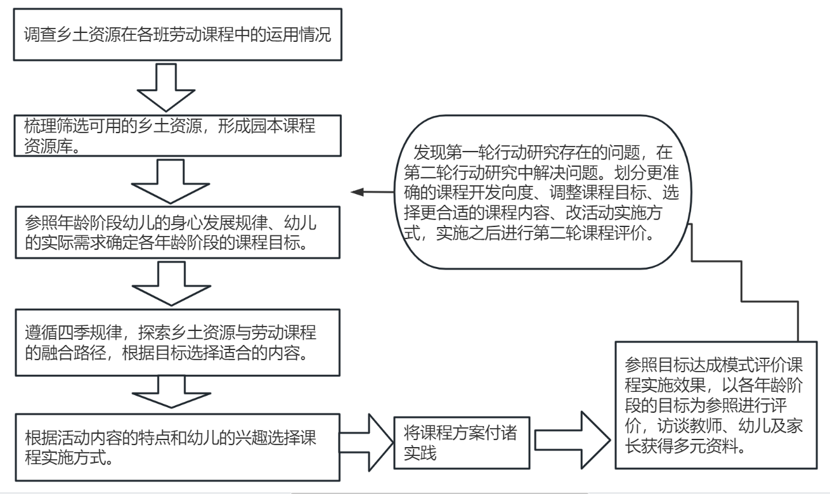

**（一）现状审视：调查乡土资源在各班劳动课程中的运用情况**

课题组成员通过研讨制定出关于乡土资源在劳动课程中如何运用的访谈表，从而了解乡村幼儿园教师开发劳动教育课程资源的现状，针对其现状，分析问题，剖析原因，提出对策。

**（二）盘活资源：精准梳理园所可用的乡土资源**

**1.儿童层面**

结合孩子们所处村落了解已有的生活经验，如在《工具用处大》主题活动中提前调研孩子认识的农耕工具，在孩子的经验基础上，从兴趣、年龄特点、班级特点出发量身定制班本劳动课程方案。

**2.教师层面**

课题组成员组织本园居住在东青的老师以座谈会的形式畅聊东青的历史变迁，从乡土地理知识、传统文化知识和乡村人文信息等梳理可用的资源并进行实际调查。让教师在实践中重视自身对乡土资源的认知，从而将乡土资源内化并加工运用到劳动课程开发和教育实践中。

**3.家长层面**

乡村家长是劳动课程资源开发的重要资源。特别是爷爷奶奶那一辈的家长对于农业知识比在园的教师还要熟悉，因此可以将乡村家长身上的劳动资源给与开发出来，如家长了解的东青本地的风俗民情、饮食文化等。家长本身也是资源的一部分，可以结合主题制造家园互动的契机，创造家长展示劳动技能的机会。

**4.社区层面**

联系社区做好协调工作，实际走访确定我园的劳动课程实践基地。

**（三）厘清思路：探索劳乡土资源与劳动课程的融合路径**

**1.遵循四季规律，体验劳作之趣**

课题组成员选择性或阶段性将东青周边人文、自然资源以四季轮回的自然属性有机结合，整合儿童的生活、学习内容，将具有较大教育价值取向的内容留下并合理规划，从方式、方法上加以改进、创新和完善。根据年龄特点形成初步的四季劳作课程体系，充分运用乡土资源指导幼儿进行实践活动，发挥幼儿的自主性和能动性，激发幼儿探究自然的兴趣，在亲自然的四季劳作中探索四季更迭的奥秘，感受劳动的乐趣，体会劳动人民的伟大智慧。

**2.融入乡土气息，开展主题内容**

幼儿对科学劳动的探究，要从周围的事情入手。教师将有着浓厚地方特色和生活气息的乡土资源作为教学资源，立足本班幼儿的年龄特点和兴趣逐步深入，形成有乡土气息、生活气息的班本主题活动。如在《挖野菜》活动中，以班级为单位，教师组织带领幼儿走进东青乡村，引导幼儿认知马兰、艾青、荠菜等野生菜蔬，体验采摘、制作、品尝等劳动之乐。根据不同年龄段，小班孩子“挖马兰”，从认识马兰、采剪、摘择，最后把马兰当菜肴煮菜烧饭过家家；中班的孩子在这基础上可以学习区分马兰和荠菜，还可以尝试用各种调料拌野菜；大班的孩子则可以进行采艾青、亲子做青团、麻糍等一系列活动，又能吃又能玩，其乐无穷。

**3.走进农家田野，感受劳动之智**

陶行知先生曾说,“大自然是活课堂,花草树木是活教材。我们坚持走出去劳动，带领幼儿深入田间地头，深入工厂、作坊等场所进行劳动，如到田间地头拔草、挖红薯、拾稻穗；去果园采摘、施肥；去学习传统的民间工艺：编竹篓、做衣服等。充分利用区域资源，组织幼儿参观大棚蔬菜、西瓜种植基地、生态养殖场，了解动植物的生长过程。还可以在园所内开辟种植区、养殖区，组织幼儿开展四季劳动，种植四季蔬菜、水果，进行作物管理。幼儿在充满自然气息的教学环境中，不仅能获得各种知识、技能，而且能体会到陶行知先生提倡的“玩中学”的教育精神，同时还能满足和激发幼儿的好奇心。

**4.挖掘乡土资源，开展劳动游戏**

《幼儿园保育教育质量评估指南》中提出要“坚持以游戏为基本活动，珍视生活和游戏的独特教育价值”。我们通过各种游戏形式，满足幼儿的多元探究需求。将劳动与幼儿游戏结合起来是确保幼儿劳动课程建设生命力的重要途径。教师将课程中的各种劳动设计成游戏，如编织、清扫、整理、搬运等，让幼儿在相关情境中激发劳动的兴趣，重新建构自己的认知，根据自身的需求，培养各种不同的能力，这是幼儿学习与掌握劳动技能的一种重要方式。教师还可以根据材料的不同性质在各个区域投放大量的本地乡土资源，通过趣味多样的游戏方式，吸引幼儿自觉的进行劳动。

**（四）行动落实：依托乡土资源的劳动课程实施**

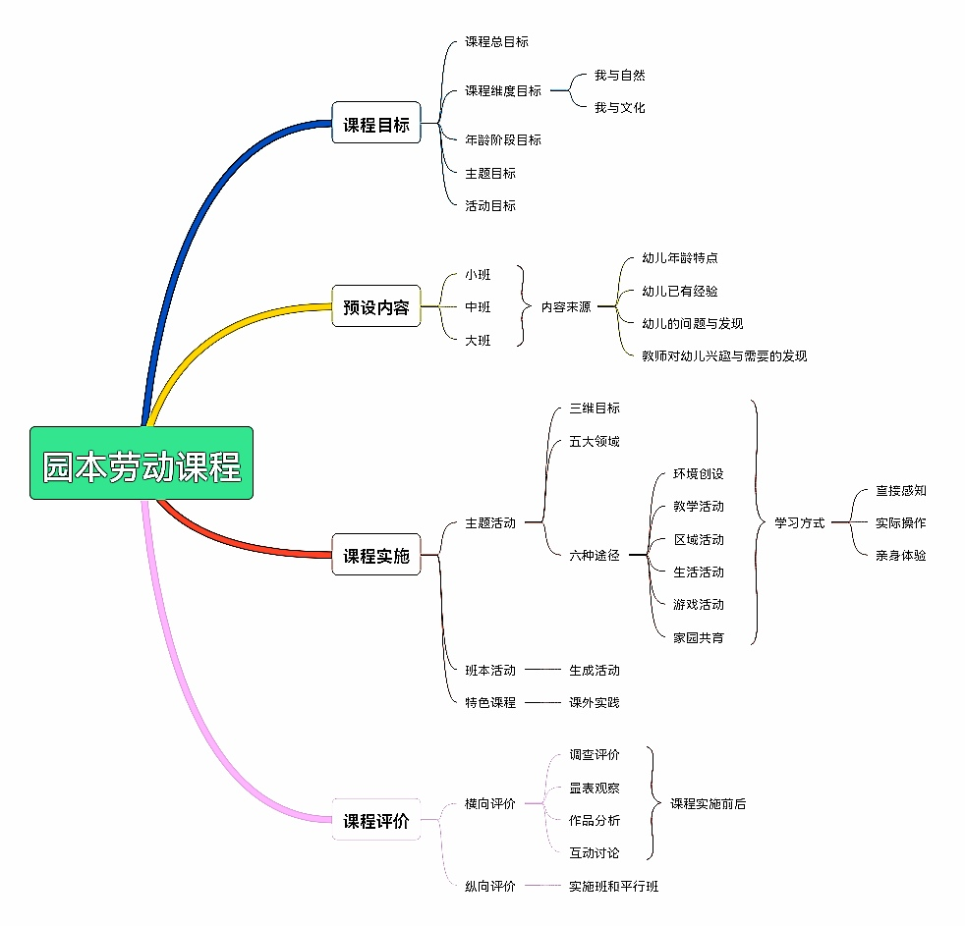

**七、研究方法与途径**

**（一）文献查阅法**

文献法是指通过检索、收集、鉴别、研究及运用相关文献材料，最终对某一问题进行全面描述的一种研究方法。本研究将文献法运用于两部分研究内容：一是对当前国内外幼儿园劳动课程实施现状进行研究；二是对本研究的核心概念（乡村幼儿园劳动课程的构建）和相关理论（我国幼儿劳动教育的思想指导、目的定位、内容体系及独有特点）进行整理，为幼儿园劳动课程的实施路径奠定理论基础，使路径的制定合理有据。

**（二）行动研究法**

课题组成员根据研究计划和实施方案，有目的、有计划地开展研究，并通过实际行动适时调整原有的课题计划与方案，认真做好研究小结。参与研究的老师一起制定课程方案并在班级具体实施，通过访谈、观察记录、录音录像、 反思日志等方式搜集数据、分析数据，诊治课程开展中具体情景的问题，并分析原因进 行讨论和反思，以探求本园劳动课程的恰当实施方式和活动开展方法，从中梳理出普遍可供大多数乡村幼儿园借鉴的经验。

**（三）观察法**

观察法有利于把握劳动课程实施全方位的研究情况，并且通过收集课程资料进行系统的分析和解释从而获得对劳动课程构建的认识。课题组成员通过观察幼儿劳作活动中的表现，进一步反思升华来打造本土化的劳动课程。通过劳作中的观察记录，从而在运用中发现存在的问题和影响因素来理解，在不影响幼儿的正常教育基础上，挖掘和总结其深层问题和原因。

**（四）访谈法**

访谈法是研究者与被研究者通过面对面的交流来收集资料的一种研究方法。针对研究主题，本研究选用自制的访谈提纲，随机选取该园不同年段20名教师并利用教师闲暇时间进行结构式访谈，并对访谈内容进行分析总结，了解本园劳动教育实施路径的全面信息，同时了解教师们对园内劳动教育实施路径的想法与思考。本研究主要以访谈教师和幼儿为主，辅之以访谈幼儿家长，来了解幼儿在家的表现，为课程目标的设置和对课程效果的评价提供参考意义。

**八、课题组织机构、分工和进度**

**（一）课题组主要成员及职责**

组 长：葛一蕾。负责课题总体指导、进度和质量掌控、定期检查总结。

副组长：王文娟。参与整体方案制定、任务协调，负责子课题研究的组织和调控，定期召开子课题研讨。

成 员：金瑛、吴晶、侯佳、蒋君、张洁、唐婷、蒋琳燕、姜秀秀、金旭宇、路洁。按课题任务分工和进度，完成相应的研究任务。

**（二）课题组成员分工**

|  |  |  |  |  |
| --- | --- | --- | --- | --- |
| **姓 名** | **工 作 单 位** | **专业技术职称** | **研究专长** | **在课题组中的分工** |
| 金瑛 | 常州市天宁区东青幼儿园 | 幼儿园二级 | 学前教育 | 负责具体实施。 |
| 吴晶 | 常州市天宁区东青幼儿园 | 幼儿园一级 | 学前教育 | 负责具体实施。 |
| 侯佳 | 常州市天宁区东青幼儿园 | 幼儿园二级 | 学前教育 | 负责具体实施。 |
| 蒋君 | 常州市天宁区东青幼儿园 | 幼儿园二级 | 学前教育 | 负责具体实施。 |
| 张洁 | 常州市天宁区东青幼儿园 | 幼儿园二级 | 学前教育 | 负责具体实施。 |
| 唐婷 | 常州市天宁区东青幼儿园 | 幼儿园二级 | 学前教育 | 负责具体实施。 |
| 蒋琳燕 | 常州市天宁区东青幼儿园 | 幼儿园二级 | 学前教育 | 负责具体实施。 |
| 姜秀秀 | 常州市天宁区东青幼儿园 | 幼儿园二级 | 学前教育 | 负责具体实施。 |
| 金旭宇 | 常州市天宁区东青幼儿园 | 幼儿园二级 | 学前教育 | 负责具体实施。 |
| 路洁 | 常州市天宁区东青幼儿园 | 幼儿园二级 | 学前教育 | 负责具体实施。 |

**（三）课题研究进度**

**1.准备阶段（2023年9月—2023年10月）**

成立课题组，明确组内分工；提出课题实施的总体思路，设计研究与实施策略；整理、提炼之前已开展的活动资料。

**2.实施阶段（2023年10月——2026年3月）：**探讨课题整体架构、实施要点和具体细节；各类活动筹备和实施。

**3.中期评估（2024年10月——2025年3月）：**进行中期成果小结，反思与总结课题实施情况；修正研究与实施策略，完善项目内容；汇总上一阶段研究成果，分类整理各种资料。

**4.总结阶段（2026年3月——2026年5月）：**收集、整理各类记录、案例、视频；撰写本课题研究报告。

**九、预期成果**

**（一）阶段性成果**

|  |  |  |  |  |
| --- | --- | --- | --- | --- |
|  | 成果名称 | 成果形式 | 完成时间 | 责任人 |
| 阶段成果（限5项） | 课题论证、方案设计 | 课题申请评审书  课题开题报告书 | 2023.12 | 葛一蕾  王文娟 |
| “乡土资源在幼儿园劳动课程中的运用研究” | 分析报告 | 2023.12 | 侯佳  蒋君 |
| “乡村幼儿园劳动教育现状调查研究” | 分析报告 | 2023.12 | 吴晶  蒋琳燕 |
| “本园乡土资源的开发与利用研究” | 分析报告 | 2024.1 | 张洁  路洁  姜秀秀 |
| 东青劳动课程内容设计案例集 | 文集 | 2024.12 | 金瑛  金旭宇 |
| 课题中期评估报告 | 文本性评估报告 | 2025.1 | 葛一蕾  王文娟 |

1. **最终研究成果**

|  |  |  |  |  |
| --- | --- | --- | --- | --- |
| 最终成果（限3项） | “寻味四季乡韵”的劳作课程的构建与实践 | 论文 | 2024.8 | 蒋君 |
| 儿童视角下的劳动教育初探 | 论文 | 2024.8 | 蒋琳燕 |
| 劳动教育视角下种植活动的的实践思考 | 论文 | 2024.9 | 姜秀秀 |
| 阶段性总结、结题报告一份 | 总结报告 | 2025.5 | 葛一蕾  王文娟 |